Memòries compartides II
Selecció d’imatges de Joaquim Gomis

Joaquim Gomis va ser un fotògraf que va néixer el 1902 a Barcelona i que va captar imatges de la ciutat i del camp, de la família i els amics i d’allò que passava entre els anys quaranta i seixanta (una època que potser també vau viure vosaltres).

Joaquim Gomis va ser un bon amic de Joan Miró i va deixar el seu fons de fotografies a la Fundació Joan Miró

Joaquim Gomis  Nen en un cubell d’aigua  1939-44 | 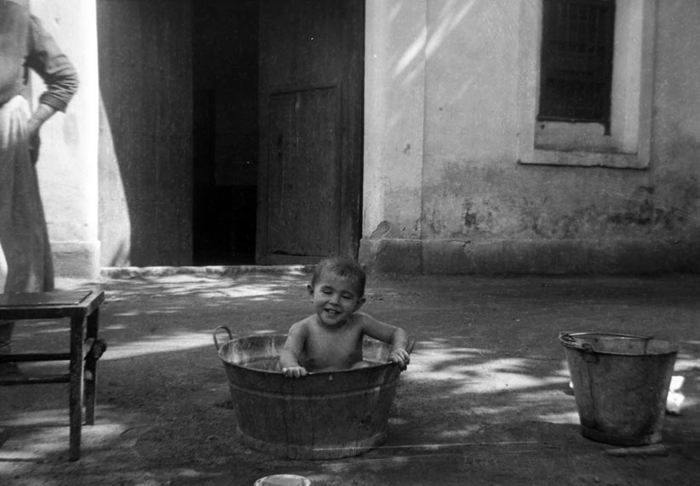
Joaquim Gomis  Mitges esteses  1960-1965 | 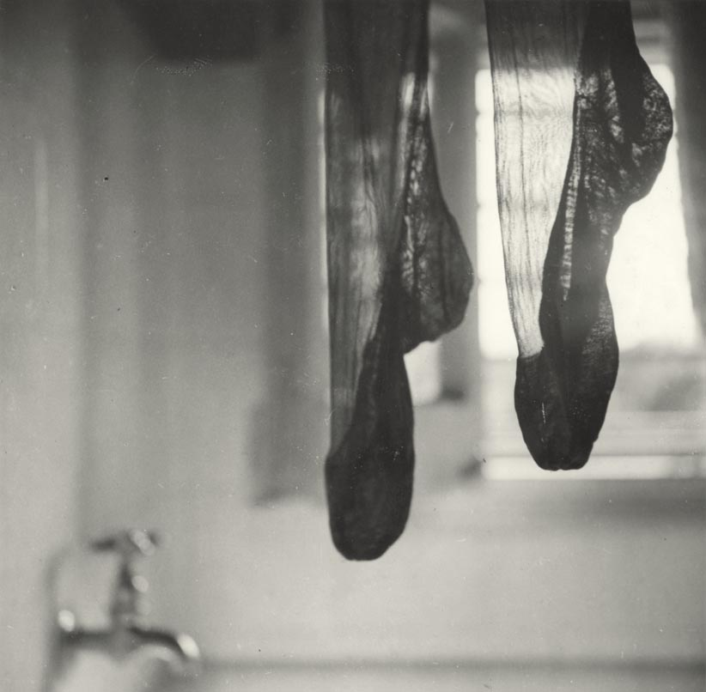
Joaquim Gomis  Conilleres, Mas Miró, Mont-roig  1946 | 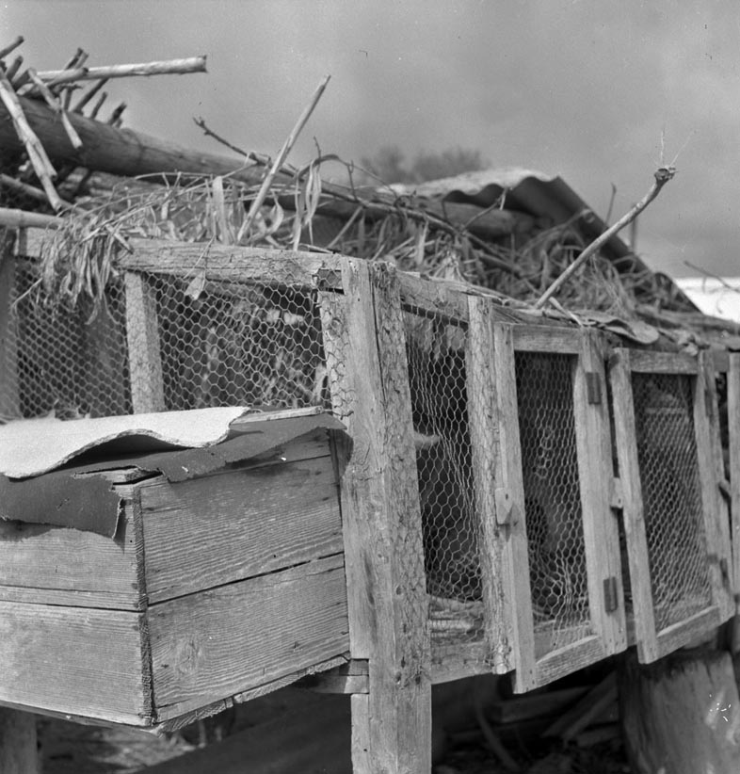
Joaquim Gomis  Carro, Mas Miró, Mont-roig  1946 | 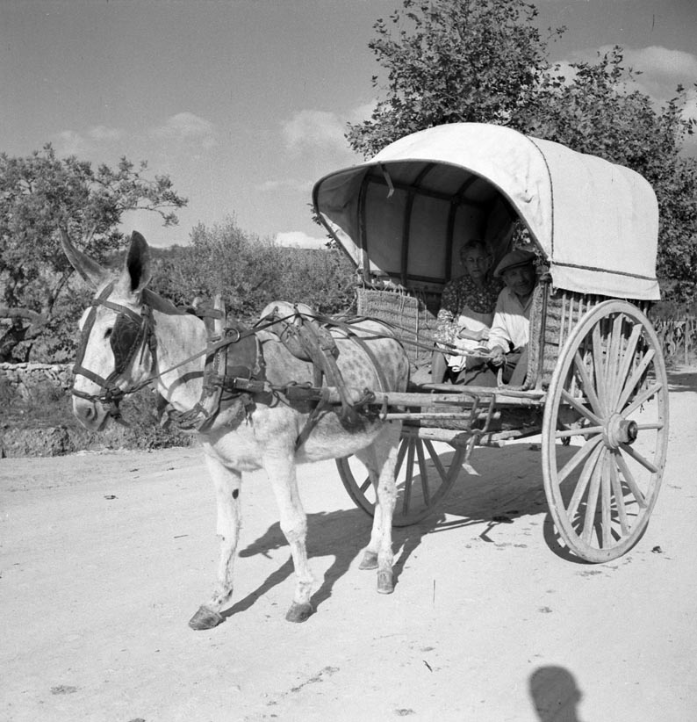
Joaquim Gomis  Cabres, Mont-roig  1946 | 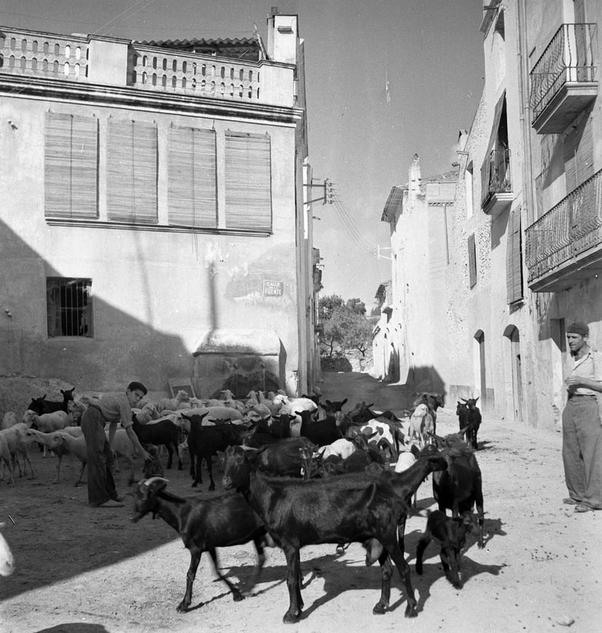
Joaquim Gomis  Diumenge de Rams  1948 | 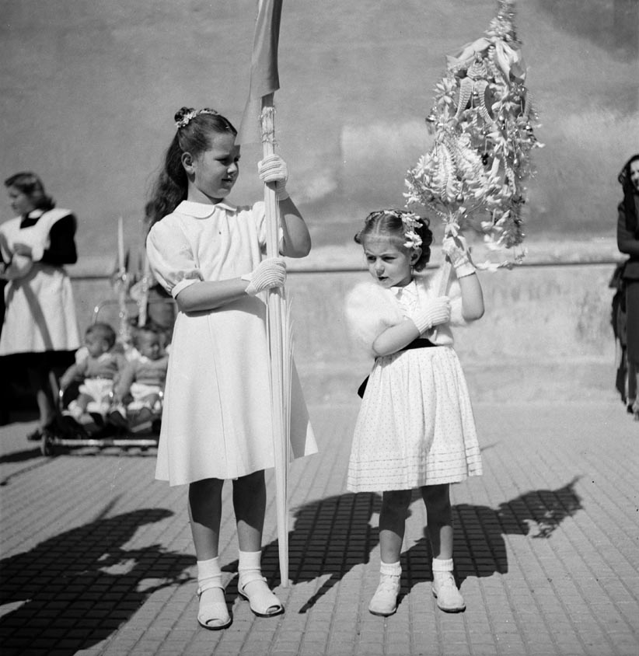
Joaquim Gomis  Hotel La Rotonda  1946 | 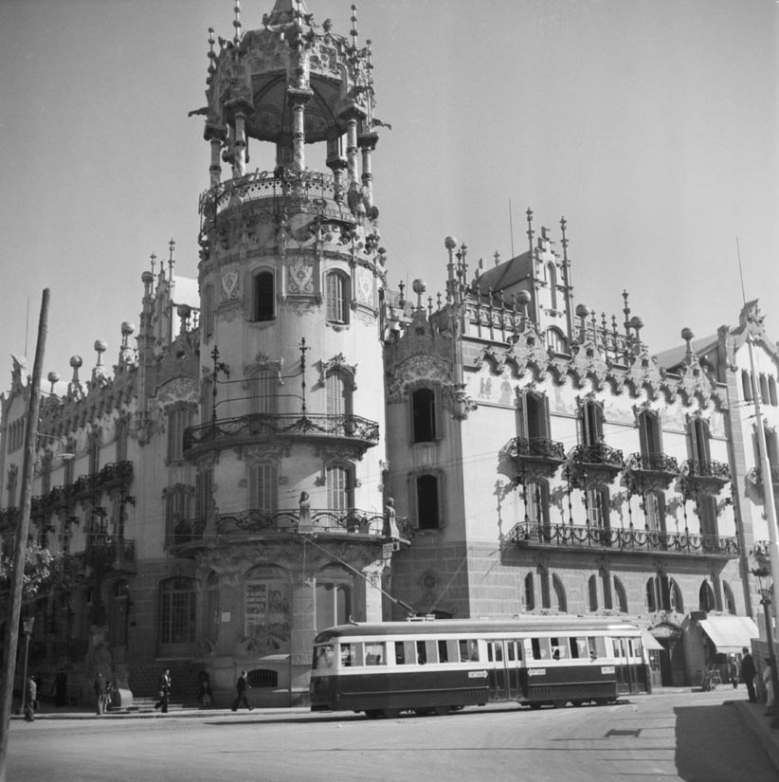
Joaquim Gomis  Atracció de l’avió del Tibidabo  1949 | 